ДЛЯ ОТДЕЛА КАДРОВ
(весенняя распродажа книг)

Книга «Постатейный комментарий Трудового кодекса Республики Беларусь» под общей редакцией Г.А. Василевича, А.А. Греченкова содержит текст Кодекса с изменениями и комментариями к каждой статье, а не только к измененным. Полнота комментариев обеспечивается коллективом более 40 авторов — признанных специалистов в области трудового права, практиков, воплотивших в комментарии свой многолетний опыт. Издание актуально, изменения не существенные, для работы подходит.
Изменены более 80 статей, 11 статей изложены в новой редакции, внесены изменения в подзаконные акты трудового кодекса. Подготовлен и учетом практики применения нормативных правовых актов, регулирующих трудовые отношения.
Книга «Перечень типовывых документов»: общие положения, структура типовых документов, правила пользования, новшества, формы документов, составляемых при использовании перечня типовых документов, практические ситуации по применению перечня типовых документов.

При покупке 2 экземпляров книги предоставляется дополнительная скидка в размере 10%
от суммы заказа, при покупке 3 книг —15%, 4 и более экземпляров — 20%.

Счет-фактура № 40
действителен по 30 апреля 2026 г.

Плательщик (подписчик): | Получатель платежа:
________________________________________________________________________________________________________________________________________________________________________________________________________________________________________________________________________________________________________________________________________________ | ООО «РегистрМедиа», УНП 192032301  220002, г. Минск, ул. Веры Хоружей, 31А/1, каб. 306  Р/счет BY69BPSB30123234550139330000  в ОАО «Сбер Банк». BIC BPSBBY2X.  220030, г. Минск, проспект Независимости, 32А-1  Код платежа 12601  Ведущий специалист по работе с клиентами  Татьяна Александровна (29)115-08-70
НАИМЕНОВАНИЕ КНИЖНЫХ ИЗДАНИЙ | Кол-во  экз | Цена за 1 экз. без скидки, руб. | Размер скидки,  руб. | Ставка  НДС, % | Стоимость*  всего с учетом скидки, руб.
Книга: Постатейный комментарий Трудового Республики Беларусь, 2024 г. твердая обложка, 1360 стр. | 1 | 200,00 | — | Без  НДС* | 200,00
Книга: Перечень типовых документов: номенклатура дел, образцы документов, практика применения, 2025 г., 260 стр. | 1 | 120,00 | 70,00 | Без  НДС* | 50,00
КОМПЛЕКТ ИЗ 2-Х КНИГ:  1. Перечень типовых документов: номенклатура дел, образцы документов, практика применения.  2. Постатейный комментарий Трудового кодекса Республики Беларусь / под общей ред.  Г.А. Василевича, А.А. Греченкова. 1360 с., 2024 г. | 1 | 320,00 | 100,00 | Без  НДС* | 220,00
Сумма к оплате без НДС ________________________________________________________________________________
(прописью)
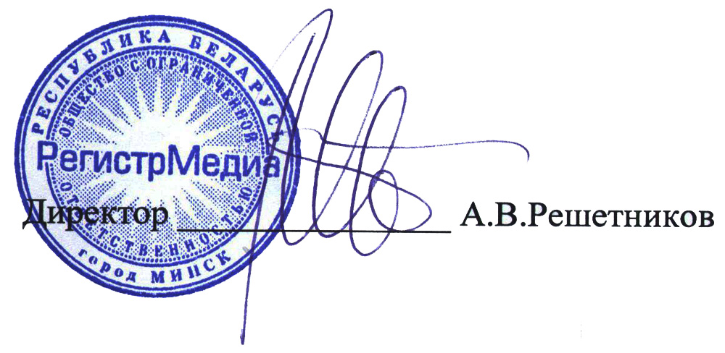
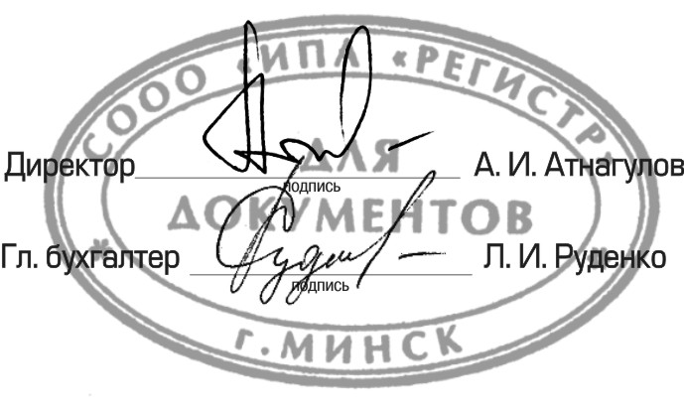
* ООО «РегистрМедиа» не является плательщиком НДС - УСН, согласно подп. 1.2 п.1 ст. 326 Налогового кодекса Республики Беларусь, согласно п. 1 ст. 131 Налогового кодекса Республики Беларусь не выставляет ЭСЧФ. Цена согласно прейскуранту от 12.12.2024 № 5кн и Положению о порядке применения скидок. Доставка книг покупателям производится за счет поставщика почтой. Свидетельство о государственной регистрации в качестве издателя печатных изданий № 1/571 от 10.11.2023. Свидетельство о государственной регистрации в качестве
распространителя печатных изданий № 3/647 от 30.05.2014,
перерегистрировано 05.08.2015, 10.11.2023.
ОБЯЗАТЕЛЬНО УКАЖИТЕ В ПЛАТЕЖНОМ ПОРУЧЕНИИ
СВОЙ E-MAIL, ТЕЛЕФОН, АДРЕС ДОСТАВКИ,
НОМЕР СЧЕТА-ФАКТУРЫ (№ 40) без НДС.

